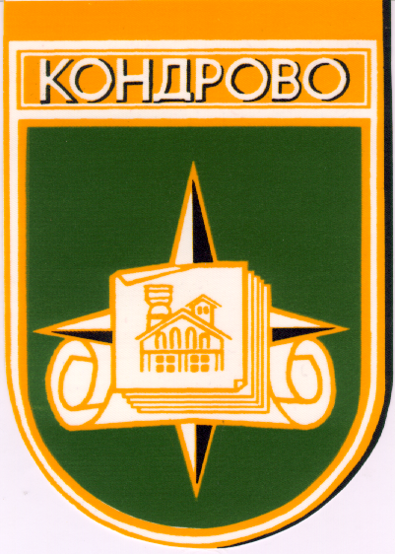

РОССИЙСКАЯ ФЕДЕРАЦИЯ
КАЛУЖСКАЯ ОБЛАСТЬ
ДЗЕРЖИНСКИЙ РАЙОН

Городское поселение «Город Кондрово»

ГОРОДСКАЯ ДУМА

Р Е Ш Е Н И Е
26 декабря 2019 года № 137
О внесении изменений в Решение Кондровской
городской Думы от 20.04.2016 № 23 «О земельном налоге
на территории городского поселения «Город Кондрово»
В соответствии с Федеральным законом от 15.04.2019 № 63-ФЗ «О внесении изменений в часть вторую Налогового кодекса Российской Федерации и статьи 9 Федерального закона «О внесении изменений в части первую и вторую Налогового кодекса Российской Федерации и отдельные законодательные акты Российской Федерации о налогах и сборах», Федеральным законом от 29.09.2019 № 325-ФЗ «О внесении изменений в части первую и вторую Налогового кодекса Российской Федерации», ст. 35 Федерального закона от 06.10.2003 № 131-ФЗ «Об общих принципах организации местного самоуправления в Российской Федерации», Кондровская городская Дума –
РЕШИЛА:
1. Внести изменения в пункт 3 Решения Кондровской городской Думы «О земельном налоге на территории городского поселения «Город Кондрово» от 20.04.2016 № 23, изложив его в новой редакции:
«3. Освободить от уплаты земельного налога следующие категории налогоплательщиков:
- муниципальные бюджетные и казенные учреждения, расположенные на территории городского поселения «Город Кондрово», финансируемые из бюджета городского поселения «Город Кондрово», в размере 100 процентов;
- муниципальные бюджетные, казенные и автономные учреждения, расположенные на территории городского поселения «Город Кондрово», финансируемые из бюджета муниципального района «Дзержинский район» Калужской области, в размере 50 процентов;
- муниципальные бюджетные, казенные и автономные учреждения, расположенные на территории городского поселения «Город Кондрово», финансируемые из бюджета Калужской области, в размере 50 процентов;
- государственные учреждения здравоохранения, расположенные на территории городского поселения «Город Кондрово», в размере 50 процентов;
- почетные граждане города Кондрово, в размере 100 процентов;
- ветераны и инвалиды Великой Отечественной войны, в размере 100 процентов;
- многодетные семьи (одному из родителей (усыновителей)), постоянно проживающие на территории городского поселения «Город Кондрово», при подтверждении статуса многодетной семьи, в размере 50 процентов»
2. Признать утратившим силу Решение Кондровской городской Думы от 16.05.2018 №66 «О земельном налоге на территории городского поселения «Город Кондрово».
3. Опубликовать настоящее Решение в газете «Кондрово за неделю».
4. Настоящее Решение вступает в силу по истечении одного месяца со дня его официального опубликования в газете «Кондрово за неделю».

Глава городского поселения
«Город Кондрово» Т.В. Петрухина

